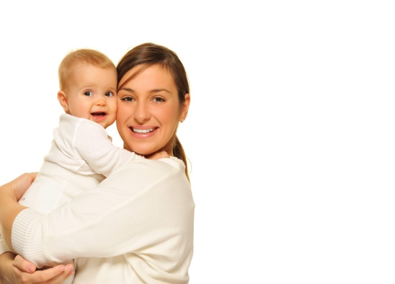МАМИН ИЛИ ПАПИН? ПРОБЛЕМЫ РОДИТЕЛЬСКОЙ РЕВНОСТИ

Конкуренция между родителями за любовь ребенка — явление частое, однако мало обсуждаемое. Во-первых, это «запрещенное» чувство, оно осуждается в обществе. Во-вторых, с ревностью не так просто справиться, а последствия ее могут быть не самыми радужными для всей семьи в целом. Причины родительской ревности

**Существует две основные причины родительской ревности**. **Первая из них** — любовь к ребенку и страх потери его любви. Порой у родителей примешивается еще ощущение собственного бессилия и вины перед ребенком за что-либо: «Я плохой родитель, и он меня разлюбит».

Если вам знакомы эти чувства, возможно, вам стоит заняться повышением вашей уверенности в себе как в родителе. Это поможет вам меньше зависеть от эмоциональных реакций ребенка, вы будете лучше управлять ситуацией.

**В другом случае** ревность возникает тогда, когда в супружеских отношениях назрели проблемы. Если супруги не смогли построить близких отношений между собой, они нередко стараются создать более близкие связи с ребенком, даже полностью отказываясь от отношений мужа и жены в пользу родительским. Порой родительская ревность – это проявление борьбы за власть в семье. Тот, кого поддерживает ребенок, оказывается в выигрышном положении.

Обычно родительская ревность возникает спонтанно, однако порой кто-то из супругов вызывает ее целенаправленно, например при разводе. Детей крадут, выгоняют из дома, устраивают суды по поводу их проживания, и все это делается супругами ради взаимных манипуляций и борьбы. Такая ситуация оказывается крайне травмирующей для ребенка.

**Что делать?**

Если вам знакома родительская ревность, постарайтесь понять ее источник и цели. Что на самом деле вас волнует? Вы хотите добиться особого положения в семье и власти, волнуетесь из-за своей некомпетентности, боитесь потерять любовь ребенка?

Если вы поймете свои истинные мотивы, вам будет проще решить, что делать дальше. Если это возможно, обсудите ситуацию с супругом, есть вероятность, что ваши опасения беспочвенны. Если самостоятельно регулировать ситуацию не получается, обратитесь к психологу.

**И постарайтесь оградить ребенка от тяжелого выбора между мамой и папой. Так вы сохраните его психическое здоровье.**

